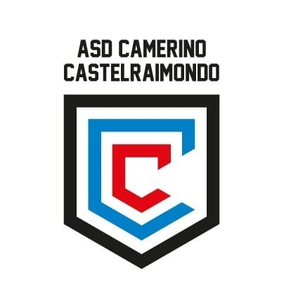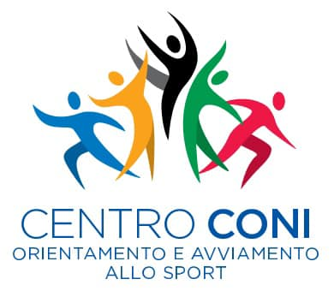

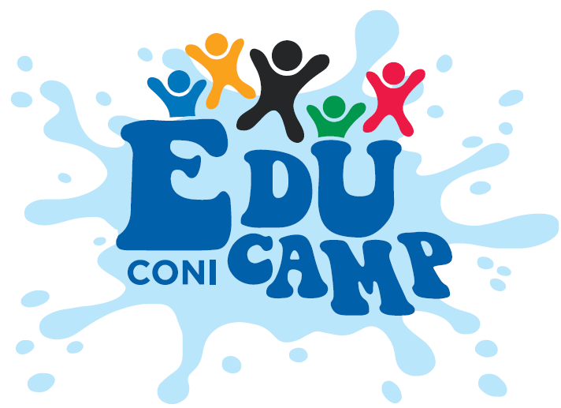

**FORMAT 2025**

**Fai vivere ai tuoi ragazzi una fantastica estate di sport e divertimento**

**Quest’estate regala ai tuoi ragazzi un'esperienza indimenticabile: EDUCAMP CONI 2025!**

La scuola è ormai finita, ma gli impegni dei genitori continuano. Non lasciare che la noia prenda il sopravvento! L'**ASD CAMERINO CASTELRAIMONDO** ha la soluzione perfetta: **EDUCAMP CONI 2025**, il Centro Estivo Sportivo-Educativo coadiuvato dal CONI è pensato apposta per i vostri ragazzi.

Dal **16 Giugno all'11 Luglio 2025**, dal lunedì al venerdì, dalle 8:00 alle 17:30, presso le strutture sportive di Camerino, Castelraimondo e dei Comuni limitrofi, i bambini e i ragazzi dai **6 ai 14 anni** potranno vivere una fantastica estate all'insegna dello sport e del divertimento sano.

Cosa rende EDUCAMP speciale? La **professionalità e l'esperienza del nostro personale**. Istruttori qualificati in diverse discipline sportive, insegnanti di Scienze Motorie, Tecnici Federali e personale laureato in materie Psicopedagogiche e Ambientali, tutti con consolidata esperienza nel settore giovanile e nel lavoro con i bambini e gli adolescenti. Il nostro Staff lavora per creare un ambiente sereno e confortevole, promuovendo il benessere psicofisico e stili di vita positivi.

Un ricco programma di **attività multidisciplinari** li attende: calcio, pallavolo, pallacanestro, beach volley, piscina, tennis, arrampicata, tiro con l'arco e orientamento. Ma non solo sport! Ci saranno giochi tradizionali e di strada, laboratori creativi, giochi da tavolo e divertenti caccie al tesoro. Il tutto organizzato sempre all’insegna del gioco e del sano divertimento, valorizzando il tempo libero per favorire la crescita personale e collettiva. I ragazzi saranno divisi in piccoli gruppi per favorire le relazioni e l'attenzione individuale, seguiti da vicino da esperti e accompagnatori.

EDUCAMP non è solo divertimento, è anche **crescita**. Attraverso il gioco e le attività, i ragazzi impareranno a collaborare, rispettare le regole, sviluppare l'autostima, la cooperazione e l'accettazione delle diversità. Un vero e proprio percorso educativo che mette la persona al centro.

Dopo una giornata così piena di esperienze, i vostri ragazzi saranno stanchi ma felici!

**Informazioni pratiche:**

* **Costo:** €90,00 per la prima iscrizione/settimana (include kit vestiario, pranzo, assicurazione, trasporti). €80,00 per le settimane successive. Previsto sconto per i tesserati ASD2C.
* **Iscrizioni:** La domanda è disponibile presso la Segreteria dell’ASD Camerino Castelraimondo (aperta dal lunedì al venerdì dalle 16:00 alle 19:00) e sul sito [www.asdduecci.it](http://www.asdduecci.it)
* **Documentazione:** È richiesto un certificato medico di idoneità sportiva non agonistica (verificare esenzioni per tesserati).
* **Incontra lo Staff e visita le strutture:** Partecipa all'Open Day a maggio/giugno (da verificare).

**Non perdere l'opportunità di regalare ai tuoi figli un'estate indimenticabile di sport, gioco e nuove amicizie!**

**Contattaci per maggiori informazioni:** Francesco Palombi: 338 5367960; Francesco Savi: 388 464 0512 Segreteria ASD2C: 351 7206227

Visita il nostro sito: [www.asdduecci.it](http://www.asdduecci.it)